 | EMPRESA PÚBLICA METROPOLITANA DE MOVILIDAD Y OBRAS PÚBLICAS
 | FICHA TÉCNICA N° 7
 | PROYECTO : | RELLENO Y CONSTRUCCIÓN DE LA CALLE CHARLES DARWIN
 | OBJETIVO: | ENTREGAR UNA SOLUCIÓN VIAL SEGURA EN LA CALLE CHARLES DARWIN, ANTE EL COLAPSO DEL PUENTE SOBRE LA QUEBRADA PIMÁN. |  |  | COSTO DEL PROYECTO ($) | 431.126,80 (Con IVA)
 |  |  |  |  | ESTUDIOS : | EJECUTADO
 | 1. INFORMACION BÁSICA DEL SITIO
 | UBICACIÓN
 | 1.1 ADMINISTRACIÓN ZONAL : |  | LOS CHILLOS
 | 1.2 PARROQUIA : |  | CONOCOTO
 | 1.3 BARRIO O SECTOR : |  | LA ARMENIA 1 / HOSPITALARIA
 | 1.4 NOMBRE DE LA VÍA: |  | E7E CHARLES DARWIN
 | 1.5 DESDE: |  | CALLE N9H ALFREDO GANGOTENA FERNÁNDEZ
 | 1.6 HASTA: |  | CALLE ESTADIO
 | 2. DATOS GENERALES |  |  | PLANO DE UBICACIÓN
 | 2.1 BARRIO REGULARIZADO : |  | SI | 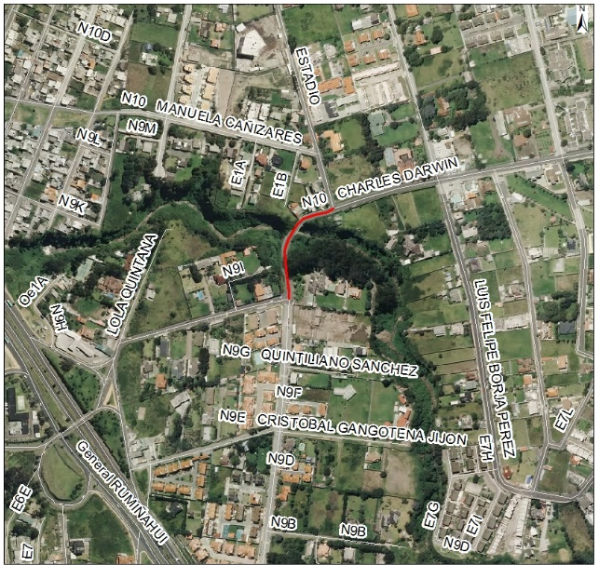
 | 2.2 PORCENTAJE DE CONSOLIDACIÓN : |  | ALTA
 | 2.3 DENSIDAD POBLACIONAL (Hab/ha): |  | ˂ 50
 | 2.4 AFECTACIONES : |  | NO
 | 2.5 TRAZADO VIAL (APROBADO) : |  | SI
 | 3.SERVICIOS BASICOS
 | 3.1 ALCANTARILLADO : |  | SI
 | 3.2 AGUA POTABLE : |  | SI
 | 3.3 RED ELÉCTRICA : |  | SI
 | 3.4 ÍNDICE DE NECESIDADES BÁSICAS INSATISFECHAS: |  | 25
 | 4. TRANSPORTE
 | 4.1 TRANSPORTE PÚBLICO : |  | SI
 | 4.2 TRANSPORTE PRIVADO : |  | SI
 | 4.3 TRANSPORTE PESADO : |  | NO
 | 5. ASPECTOS FISICOS
 | 5.1 LONGITUD VÍA (m) : |  | 179,79
 | 5.2 ANCHO VÍA (m) : |  | 9
 | 5.3 CAPA DE RODADURA : |  | ASFALTO
 | 5.4 ESTADO DE VÍA : |  | MALO
 | 6. DETALLE GENERAL DEL PROYECTO
En el mes de marzo de este año, se produjo la caída del puente Charles Darwin que une al sector de La Armenia con la Autopista General Rumiñahui, dejando incomunicados a los moradores del sector.
Ante esta situación, la EPMMOP ha coordinado con la EPMAPS para ejecutar medidas que brinden una solución segura para la población.
Una de las estructuras de paso necesarias para la vía; y, cuya obra será ejecutada por la EPMAPS constituye una alcantarilla colector parte a cielo abierto, parte tipo bóveda / túnel en estructura de hormigón armado para el ingreso y descarga del cauce natural de la quebrada Pimán. Por su parte, la EPMMOP, se encargará de realizar el relleno y reconformación de acuerdo con las nuevas características de la vía.
La Quebrada Pimán, en el sitio donde se ubicará la estructura de cruce, es un curso de agua que drena una cuenca de 19,73 km². Los análisis hidrológicos de la cuenca permitieron definir caudales máximos instantáneos en el sitio del puente para períodos de retorno de 50 años, con un valor de 80,40 m³/s.
Esta estructura deberá contar con protecciones superficiales mediante escolleras con taludes lo más tendidos, que no alteren la sección transversal actual del cauce y que garanticen que los estribos tendrán internamente un talud con flujo por encima.

